# 工时填写及审批操作

* 6.1工时填报批导 事务代码：ZHR007
* 6.2工时查看/修改 事务代码：ZHR008
* 6.3工时审批 事务代码：ZHR011

**具体操作步骤：**

### 6.1工时填报批导

事物代码：ZHR007

（1）在事物代码框里输入“ZHR007”，进入工时批导界面

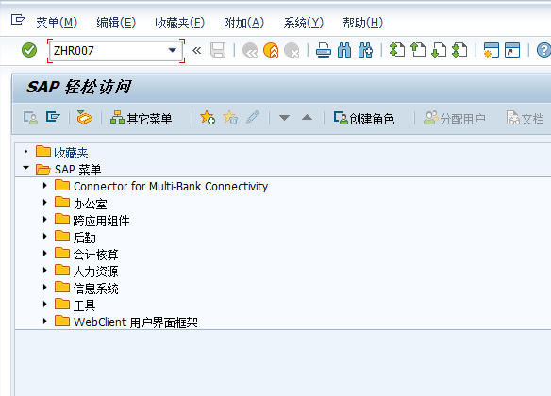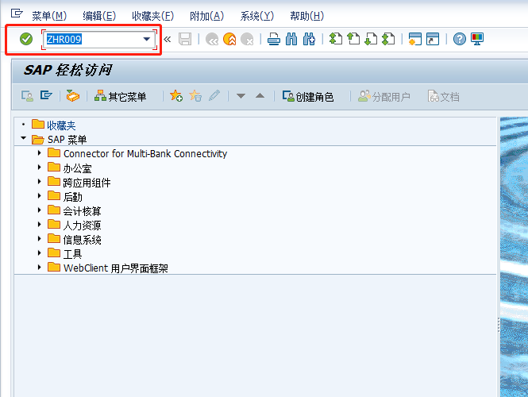

（2）点击下载模版，选择工时批导模版下载的路径后点击保存

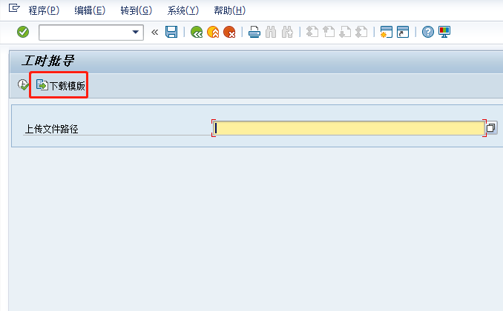

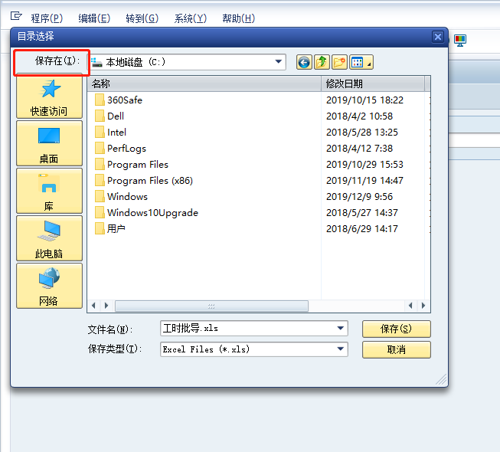

（3）找到对应的模版填写后保存

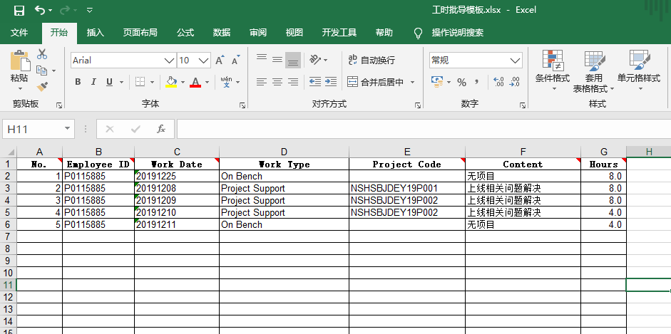

（4）进入工时批导的界面选择填写好的批导模版后点击执行

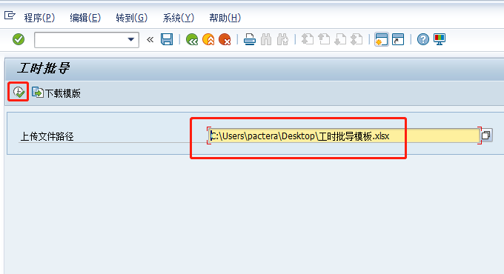

（5）读取后点击保存，数据保存成功

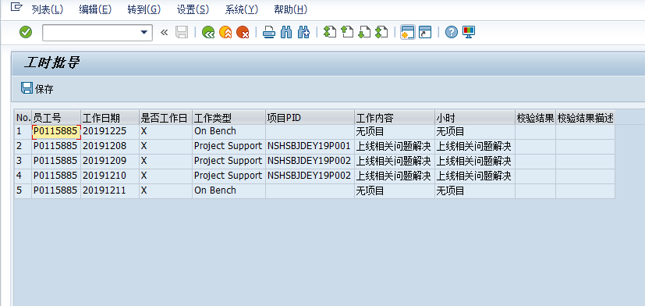

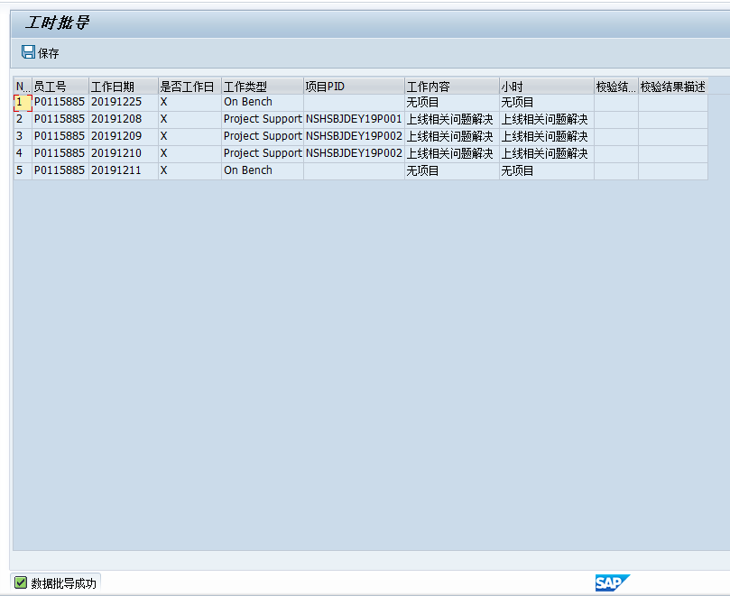

注意;目前系统模板与此前TIMESHEET系统的模板不同，区别在于工时类型的内容和日期的格式，因此还请在SAP中下载模板后再填写。

模板打开问题：如遇到提示版本问题，点击“是”，即可打开。

### 6.2工时查看/修改

事务代码：ZHR008

（1）在事物代码框里输入“ZHR008”并回车

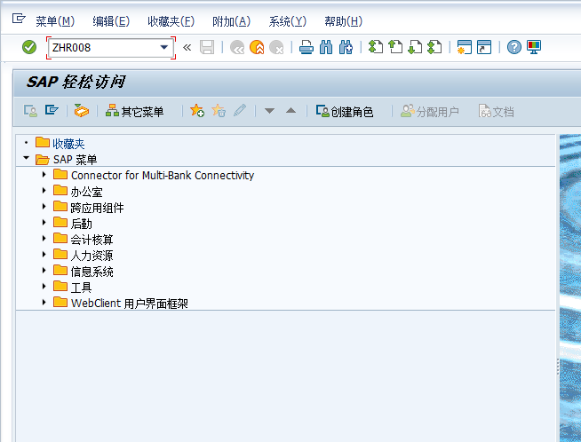 （2）输入筛选条件后点击执行按钮  ，查看只能看到自己的工时信息

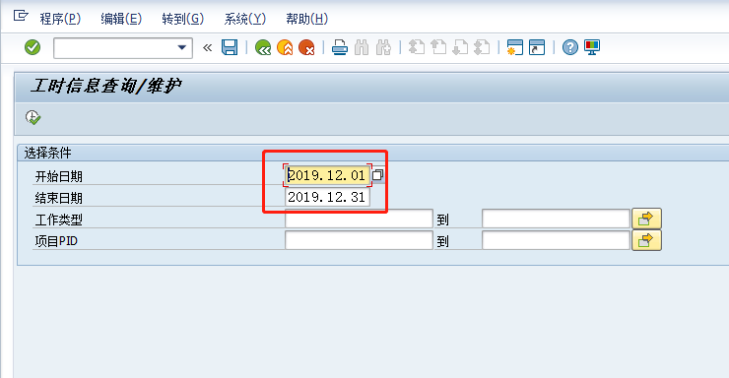

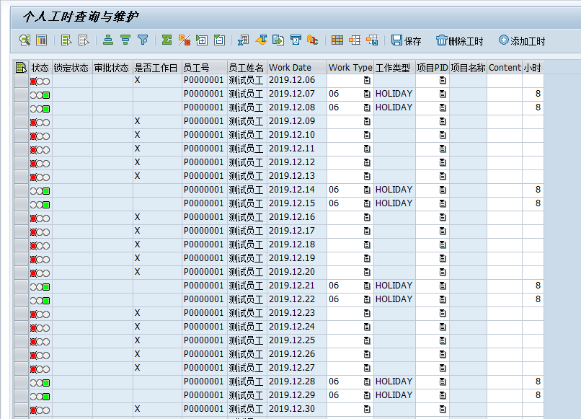

注意：

1.对于未审批未锁定的工时可以单条维护，已经锁定的工时需要通知Zhang,Ye(BUEAS/BJ) [ye.zhang5@pactera.com](mailto:ye.zhang5@pactera.com)解锁后再修改

2.一天的工时必须填够8小时，如果需要填半天的情况需要选中当天的日期后点击添加工时

3.填写完成后点击保存

### 6.3工时审批

事物代码：ZHR011

（1）在事物代码框里输入“ZHR011”并回车

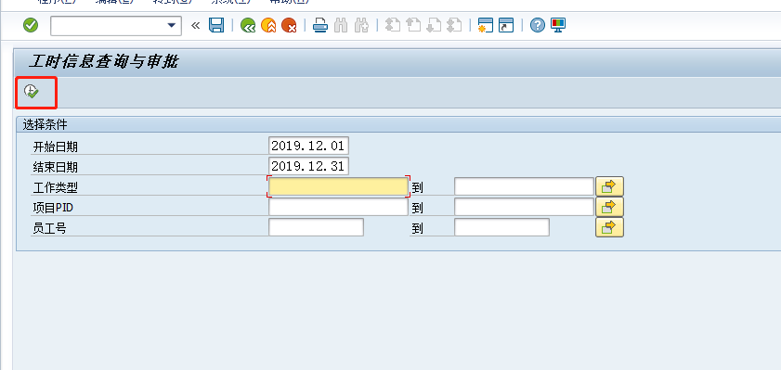

（2）输入筛选条件后点击执行进入界面后选择需要审批的工时，单击审批通过或审批拒绝进行工时审批，只有项目经理有此功能，对于on-bench的工时直线经理无需审批，工时锁定后自动审批成功

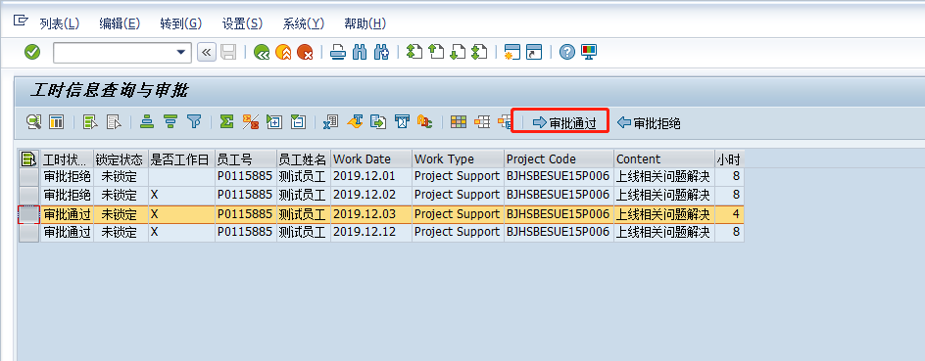

如无法显示否决按钮，可以按下述步骤更改选项，或者使用快捷键

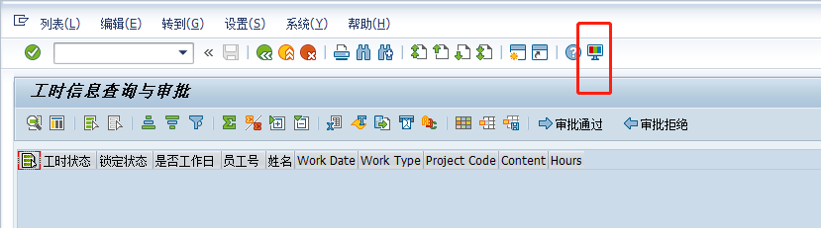

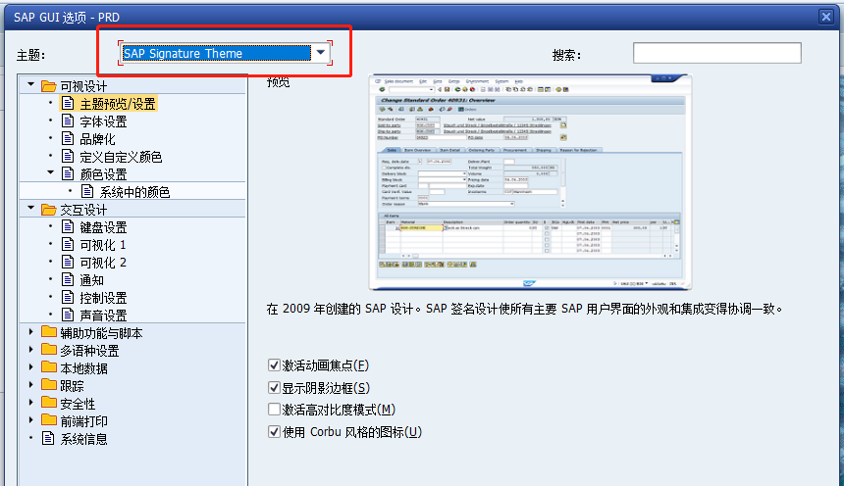

或者用键盘使用快捷键操作。

